Тема урока: «Земля и её поверхность. Обобщающий урок»
Класс 2-Г, учитель: Горохова Елена Александровна
Дата проведения- 5 февраля 2014 г.
Цели.
1.Обобщить и проверить изученный материал в разделе “Земля и ее поверхность”.
2. Воспитывать внимательное отношение к окружающему миру, умение работать в группах.
3. Развивать речь учащихся, мышление, кругозор.
Основные понятия, подлежащие контролю: материк, океан, гора, равнина, овраг, вулкан, тоннель,
Универсальные учебные действия (УУД):
- предметные понятия: наука география, карта, глобус; океан, материк, остров, полуостров:
- Познавательные УУД: работать со схемами и круговыми диаграммами; описывать местность по фотографии; находить географические объекты на глобусе и карте; выполнять тестовые задания разных типов.
- Личностные: способность к самооценке на основе критерия успешности учебной деятельности.
- Регулятивные УУД: умение определять и формулировать цель на уроке с помощью учителя. Проговаривать последовательность действий на уроке; работать по коллективно составленному плану; оценивать правильность выполнения действия на уровне адекватной ретроспективной оценки; планировать своё действие в соответствии с поставленной задачей; вносить необходимые коррективы в действие после его завершения на основе его оценки и учёта характера сделанных ошибок; высказывать своё предположение.
- Коммуникативные УУД: умение оформлять свои мысли в устной форме; слушать и понимать речь других; совместно договариваться о правилах поведения и следовать им; строить сотрудничество с одноклассниками и учителем; совершенствование работы в парах, группе.

Ход урока.
- Организационный момент.
-Внимание! Внимание! Начинаем урок вспоминания.
Вернее урок повторения, а по какой теме?
Ответить на этот вопрос вам поможет голубой экран. (слайд 1)

2.Сообщение целей урока.
- Сегодня вам предстоит вспомнить все, что вы узнали на уроках окружающего мира изучая раздел «Поверхность Земли». И пройдет урок у нас в виде игры «Вопрос на засыпку». (слайд 2)
-Для этого я разделила вас на две команды, команду Красных и команду Синих.
-Выберите, пожалуйста, капитанов. Капитаны в ответе за свою команду, за дисциплину и порядок в команде, а вы должны беспрекословно слушаться своих капитанов. У вас на столах лежат сигнальные флажки, которыми вы будете пользоваться во время игры.
-В нашей игре будет шесть раундов. За каждый раунд, команда, набравшая наибольшее количество очков будет получать волшебный мешочек, который очень пригодится в конце нашей игры.
-Итак, начинаем!
3. Основная часть.
1 раунд «Вспоминай-ка» (слайд 3)
-Внимание на экран. Как называется эта форма земной поверхности? (равнина)
-В этом раунде вы должны будете вспомнить все, что знаете о равнинах. Я буду задавать вопросы, команда первая, поднявшая свой флажок, отвечает на вопрос.
1. Что такое равнина? (обширный участок земной поверхности с малыми уклонами и незначительными колебаниями высот) (слайд 4)
2. Какими бывают равнины? (слайд 5)
3. Почему люди любят селиться на равнинах?
4. Природное невысокое возвышение на равнине – это?
5. До скольки метров может быть высота холма?
6. Как называется искусственный, созданный людьми холм?
7. Обрывистое углубление на равнине – это? (слайд 6)
8. Что делают люди для прекращения роста оврагов?
9. Каким цветом обозначают равнину на картах?
-Молодцы, вы ответили на все вопросы этого раунда. Волшебный мешочек получает команда…..
2 раунд «Разгадай-ка» (слайд 7)
-Носит бабка снежную шапку
Каменные бока закутаны в облака. (гора)
-Чему посвящен наш следующий раунд?
Что такое гора? (слайд 8)
- Какие бывают горы? Чем они отличаются от холмов?
Из каких частей состоит гора? (слайд 9)
-В этом раунде вас ждет два задания.
1 задание.
-Вам нужно разгадать кроссворд с ключевым словом, который лежит у вас на столе. Команда которая назовет ключевое слово первой, получает балл.

КРОССВОРД
1.Опасное явление, которое может произойти если в горах кричать.
2. Место в горах где селятся люди.
3.Крутой и глубокий обрыв, в который можно сорваться.
4.Она может быть плоской, округлой или остроконечной.
5.Внутри него таится раскалённая, расплавленная магма.
6.В горах люди ищут и добывают полезные…
7.Он может быть крутым или пологим.
8.Сооружение в горах в виде коридора, по которому проложена дорога.
9. Ключевое слово.

ь
2 задание. (слайд 10-11)
-Представьте себе, что мы с вами собрались покорить самую большую гору в мире. Только я забыла, как она называется? (Эверест)
-У вас на столах лежат карточки с названиями предметов. Среди этих предметов вам нужно выбрать только те, которые вам будут просто необходимы в горах.
(солнечные очки, купальник, туфли, теплая одежда, кроссовки, рюкзак, веревка, вода, мячик, сотовый телефон, игрушки, аптечка, конфеты, мороженное, консервы, хлеб, чипсы)
-Молодцы, испытания этого раунда вы прошли, и волшебный мешочек получает команда……..
3 раунд «Отдыхай-ка» (слайд 12)
-В этом раунде я предлагаю вам хорошенько отдохнуть.
Физкультминутка
4 раунд «Думай-ка» (слайд 13)
Кругом вода, а с питьем – беда.
Кто знает, где это бывает?
-Правильно, наш следующий раунд посвящен океанам.
-В этом раунде команды будут задавать вопросы друг другу. Для этого у вас на столах лежат карточки с вопросами. Вы по очереди задаете вопросы своим соперникам. Если команда не может ответить на вопрос, или отвечает неверно, то отвечаете вы сами. Ответив правильно, вы зарабатываете балл. Итак, начинаем!
Как называются водоемы, разделяющие материки? (слайд 14)
Сколько на Земле океанов? Назовите их. (слайд 15)
- Как называют всю водную поверхность Земли?
- Самый большой океан?
- Самый холодный океан?
Подсчитываем количество заработанных баллов, в этом раунде волшебный мешочек получает команда……
5 раунд «Отвечай-ка» (слайд 16)
-Как называется обширное пространство суши, омываемое морями и океанами?
-Сколько материков вам известно? Перечислите их. (слайд 17)

- А теперь игра «Угадай материк» (слайд 18)
- Самый маленький материк?
- Какой материк самый холодный?
- На каком материке расположена Россия?
-Команда, выполнившая это задание быстро и правильно, получает волшебный мешочек.
-Молодцы, в этом раунде волшебный мешочек получает команда….
6 раунд «Обозначай-ка»
-В этом раунде вам будет нужно быстро отвечать на мои вопросы. Напоминаю, что мы не выкрикиваем. Право голоса получает команда, первая поднявшая сигнальный флажок.
-работаем с картой.
1.Океан, омывающий восточные берега Америки
2.Материк, пересекаемый экватором
3.Какой материк с юга омывает Индийский океан
4. Океан, омывающий западные бега Америки
У вас на парте лежат карточки (карта полушарий) укажи цифрами, где какой материк и океан.
1. Евразия 2. Африка 3. Северная Америка 4. Южная Америка 5. Австралия 6.Антарктида
ОКЕАНЫ:
7. Атлантический 8. Индийский 9. Северный Ледовитый 10.Тихий океан
11. Южный океан.

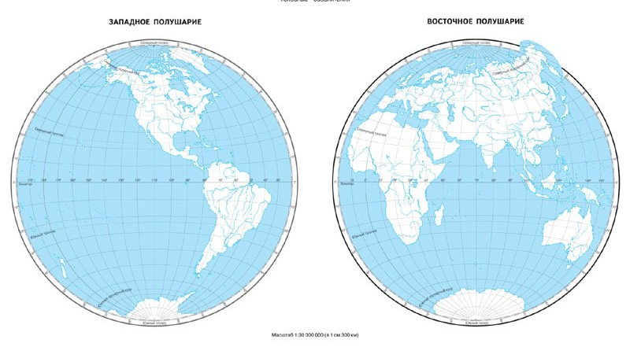

-Молодцы, вы справились с заданиями последнего раунда. Волшебный мешочек получает команда……
-Теперь вы можете посмотреть, что лежит в ваших волшебных мешочках.
-Ребята, это непросто буквы. Из этих букв вы должны составить слово. Как вы думаете, что вам нужно сделать, чтобы составить слово?
-Правильно, вам нужно объединиться, ведь только сообща можно преодолеть все трудности. Ну, а теперь составьте слово.
-Это слово география. Как вы думаете, почему это слово оказалось ключевым словом нашего урока?
-География – это наука, которая изучает поверхность Земли. И мы сегодня с вами на уроке повторяли все, что знаем о поверхности Земли.
4. Итог урока.
-Вы все молодцы. В нашей игре как всегда победила дружба, но я думаю, что отдельной похвалы в виде пятерки и четверки заслуживают некоторые ученики. Сейчас вы в своих командах посовещаетесь и решите, кто какие оценки сегодня на уроке заслужил.

